Unternehmensübernahme in Osteuropa: Greiner Packaging kauft den serbischen PET-Flakes-Produzenten ALWAG.

Mit der Akquisition des in Serbien ansässigen Herstellers von PET-Flakes erweitert Greiner Packaging sein Unternehmensportfolio und holt sich den ersten Recycler in die Unternehmensgruppe. Durch den Kauf von ALWAG, das künftig den Namen Greiner Recycling d.o.o. tragen wird, erweitert Greiner sein Geschäftsmodell und ist demnach ab sofort auch im Bereich der Wiederaufbereitung von Wertstoffen tätig.

Kremsmünster, September 2022. Der Kauf von ALWAG spiegelt die umfassenden Nachhaltigkeitsbemühungen von Greiner Packaging wider. Mit dem Kauf des PET-Flakes-Herstellers setzt Greiner Packaging seinen Expansionskurs der vergangenen Jahre fort und verfolgt konsequent seine umfassenden Ziele in puncto Circular Economy. Mit der Übernahme von ALWAG besitzt Greiner Packaging insgesamt nun drei Standorte in Serbien – ein Recyclingunternehmen sowie zwei Produktionsstandorte.

Recycling als integrativer Bestandteil des Geschäftsmodelles
Greiner Packaging hat sich zum Ziel gesetzt, den Einsatz von Recyclingmaterial in der Herstellung seiner Produkte zu maximieren. Als erstes Recyclingunternehmen in der Unternehmensgruppe trägt Greiner Recycling d.o.o. künftig dazu bei, die Materialströme für die Weiterverarbeitung durch Greiner Packaging zu sichern. Diese nachhaltige Art der Rückwärtsintegration sichert Rohstoffe, die für Greiner Packaging essenziell sind, um Kunden auch in Zukunft die gewohnte Zuverlässigkeit zu bieten und Recycling als integrativen Bestandteil des Geschäftsmodelles auszubauen.

„PET ist aktuell das einzige mechanisch recycelte Material, das für Lebensmittelanwendungen zum Einsatz kommen kann. Wir sind vom Potenzial von PET überzeugt und setzen uns durch die Erweiterung unserer Kompetenz aktiv dafür ein, dieses Material effektiv zur Anwendung zu bringen. Im Sinne unserer Nachhaltigkeitsziele, die wir mit all unseren geschäftlichen Entscheidungen konsequent verfolgen, legen wir natürlich besonderes Augenmerk darauf, dass neben dem bottle-to-bottle-stream weitere r-PET Ströme entstehen können – damit in Zukunft auch aus einem PET-Becher wieder ein PET-Becher werden kann“ zeigt sich Manfred Stanek, CEO von Greiner Packaging, überzeugt.

Anwendung der PET-Flakes
Aktuell liefert ALWAG sein Material an Kunden in ganz Europa. In Abstimmung mit diesen und durch einen geplanten Ausbau der Recyclingkapazitäten am Standort, werden die Flakes Schritt für Schritt Anwendungen von Greiner Packaging zur Verfügung stehen und in deren Verpackungen einfließen. Das bedeutet also, dass bestehende Kunden von ALWAG weiterhin verlässlich mit den gewohnten Mengen an Recyclingmaterial versorgt werden.
Um Recycling-PET in die Verpackungen integrieren zu können, werden die PET-Flakes extrudiert und anschließend tiefgezogen. Künftig sind auch Anwendungen im Bereich des Spritzgusses angedacht.

"Das Recycling von PET-Verpackungen und Flaschen ist ein Projekt, das wir vor 10 Jahren als Pioniere in Serbien gestartet haben. Ein vollständig aus recyceltem PET-Material bestehendes Endprodukt für die Weiterverarbeitung herzustellen, war stets unser oberstes Ziel. Nun wird dieses neue Fertigprodukt bei ALWAG nicht mehr von uns entwickelt, sondern von einem neuen Eigentümer, den wir sorgfältig ausgesucht haben und dem wir volles Vertrauen entgegenbringen. Wir sind überzeugt, dass unsere Vision durch die neuen

Eigentümer und deren Engagement am Standort Nova Gajdobra sowie die zusätzlichen Investitionen in die weiteren technologischen Prozesse, erfolgreich weiterverfolgt werden wird. Dieser Schritt ist für alle Beteiligten sinnvoll und wird die Firmengeschichte in Zukunft noch erfolgreicher machen" führt Stojan Dangubić, ehemaliger Direktor der ALWAG und geschäftsführender Direktor von ALING-CONEL, aus.

Klares Zeichen in Richtung Kreislaufwirtschaft
Greiner Packaging ist bekannt für Vielfalt in Produktion und Dekoration von Verpackungen sowie für die Verarbeitung unterschiedlichster Materialien. Durch die vertikale Integration verbreitert Greiner Packaging sein Angebot und stärkt durch Know-how im Recycling-Sektor einmal mehr seine Position als Experte und Nachhaltigkeitspionier am internationalen Markt.

Als international erfolgreicher Verpackungshersteller hat sich Greiner Packaging der Innovation für eine Welt im Kreislauf verschrieben. Der Weg dorthin liegt im Leitsatz „Reduce, Reuse, Recycle.“ Darunter ist ein ganzheitlicher Ansatz zu verstehen. So setzt Greiner Packaging zukünftig nicht rein auf r-PET, sondern treibt auch Initiativen für einen vermehrten Einsatz von r-PP und r-PS voran. Denn es geht nicht per se um ein favorisiertes Material, sondern um die jeweils perfekt auf den Kunden zugeschnittene, nachhaltige Materiallösung.

Text & Bild: Greiner Packaging
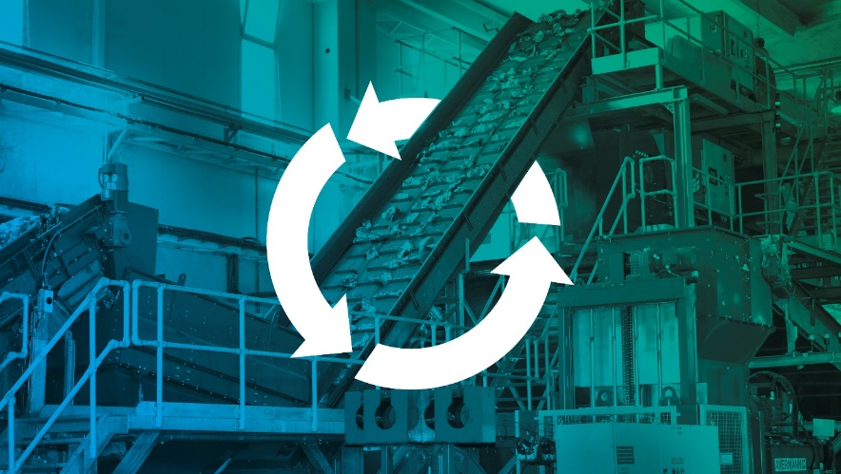
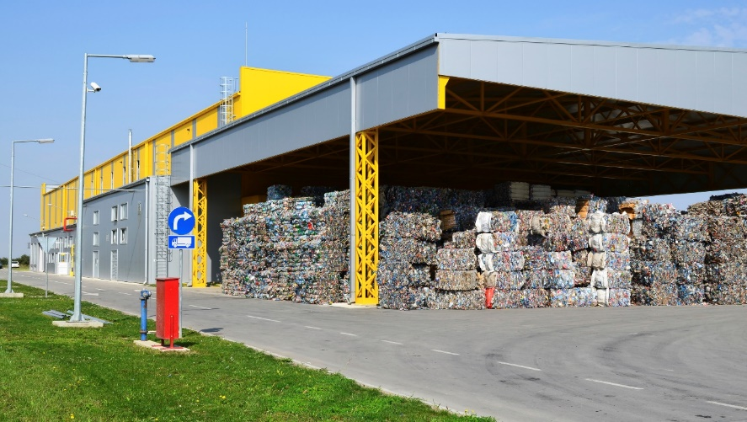
Textdokument sowie Bilder in hochauflösender Qualität zum Download: https://mam.greiner.at/pinaccess/showpin.do?pinCode=q6EtGJvdtDI8

Über Alwag
Das 2011 durch die zwei früheren Eigentümerunternehmen ALING CONEL und Reiwag Facility Services GmbH gegründete Unternehmen ALWAG mit Sitz im serbischen Nova Gajdobra, produziert PET-Flakes aus recycelten PET-Trinkflaschen in drei unterschiedlichen Farben (transparent, bläulich, mixed colored), die als Rohstoff für neue Verpackungen dienen. In Zukunft wird das Unternehmen als Teil von Greiner Packaging den Namen Greiner Recycling d.o.o. tragen.

Über Greiner Packaging
Greiner Packaging zählt zu den führenden europäischen Herstellern von Kunststoffverpackungen im Food- und Non-Food-Bereich. Das Unternehmen steht seit über 60 Jahren für hohe Lösungskompetenz in Entwicklung, Design, Produktion und Dekoration. Den Herausforderungen des Marktes begegnet Greiner Packaging mit zwei Business Units: Packaging und Assistec. Während erstere für innovative Verpackungslösungen steht, konzentriert sich zweitere auf die Produktion maßgeschneiderter technischer Teile. Greiner Packaging beschäftigt über 4.900 Mitarbeiter an mehr als 30 Standorten in 19 Ländern weltweit. 2021 erzielte das Unternehmen einen Jahresumsatz von 772 Millionen Euro (inkl. Joint Ventures). Das sind fast 35 % des Greiner-Gesamtumsatzes.

Medienkontakt Greiner Packaging:
Charlotte Enzelsberger
Global Expert Communication

Greiner Packaging International GmbH
Gewerbestraße 15, 4642 Sattledt, Austria
mobile +43 664 88218364
e-mail: C.Enzelsberger@greiner-gpi.com
web: www.greiner-gpi.com

Weitere Informationen:
www.greiner-gpi.com

